**Инструкция по запуску сценариев автоматизированного тестирования**

1. Необходимо скачать инструмент тестирования прикладных решений на платформе «1С: Предприятие» Vanessa Automation.
2. В тестовой базе данных необходимо снять безопасный режим в режиме конфигуратора.
3. При запуске 1С: Предприятия необходимо изменить «Дополнительный параметр запуска», указав значение /TESTMANAGER.

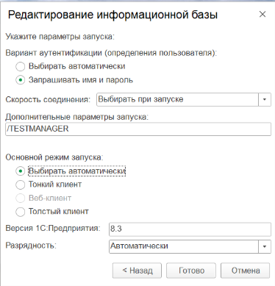

1. Далее необходимо открыть базу данных в режиме 1С: Предприятие.
2. Через меню «Сервис и настройки» необходимо открыть файл c расширением **.epf**

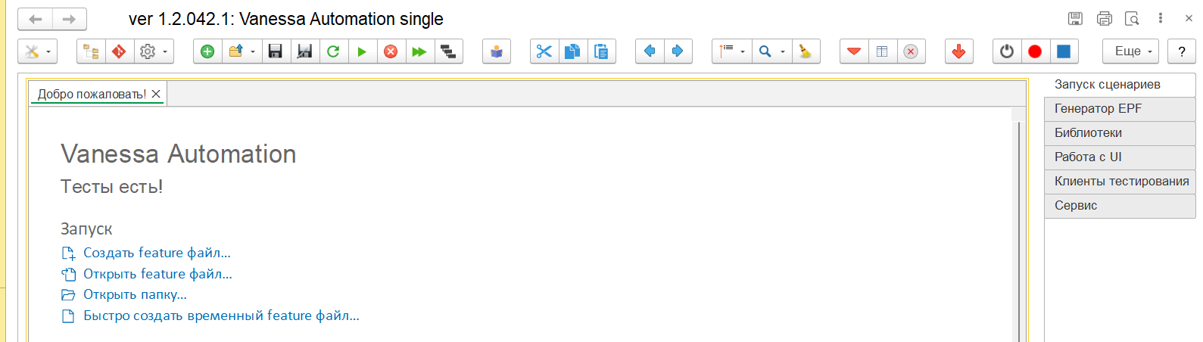

1. В открывшейся обработке необходимо выбрать раздел «Клиенты тестирования» (правое меню), чтобы добавить клиентов с разными правами доступа.
2. Добавьте 3 клиента тестирования: Менеджер, Специалист и БухгалтерИТФирмы. В поле «Путь к инфобазе» необходимо указать адрес базы данных, в поле «Доп. параметры» укажите пользователя с соответствующим профилем, как указано на рисунке.

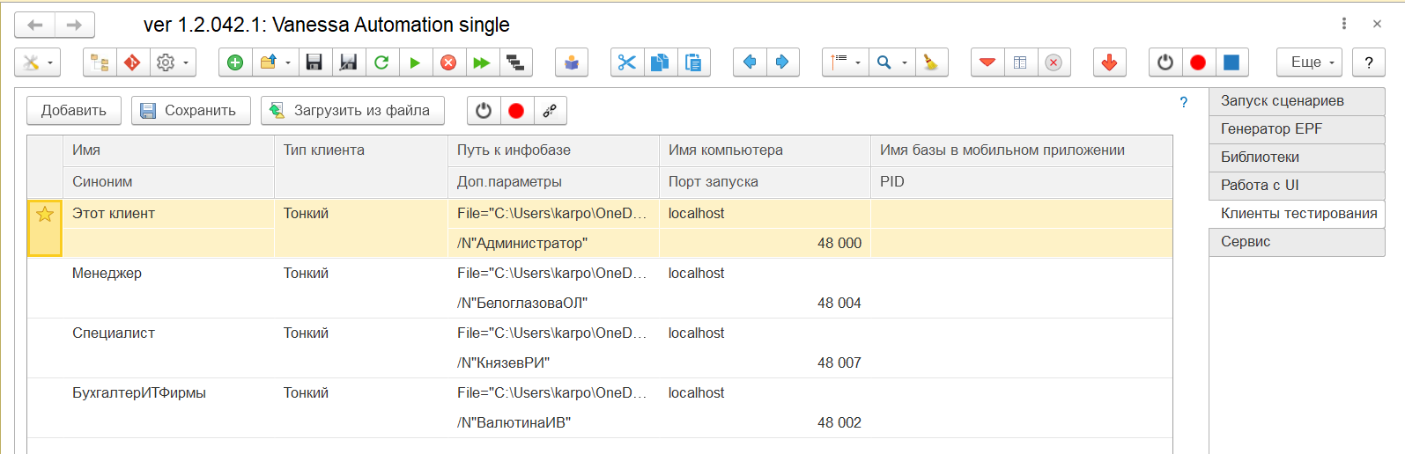

1. На вкладке «Запуск сценариев» (правое меню) необходимо выбрать сценарий тестирования. Для этого нажмите на пункт «Открыть feature файл...» и выберите нужный сценарий тестирования.

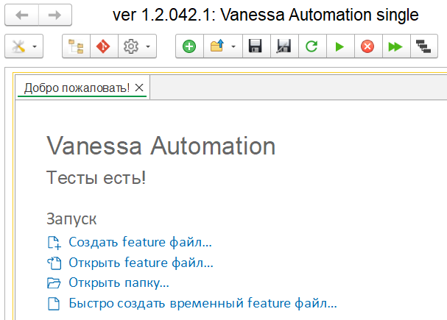

1. После того, как файл откроется нужно запустить автотест нажав на кнопку .

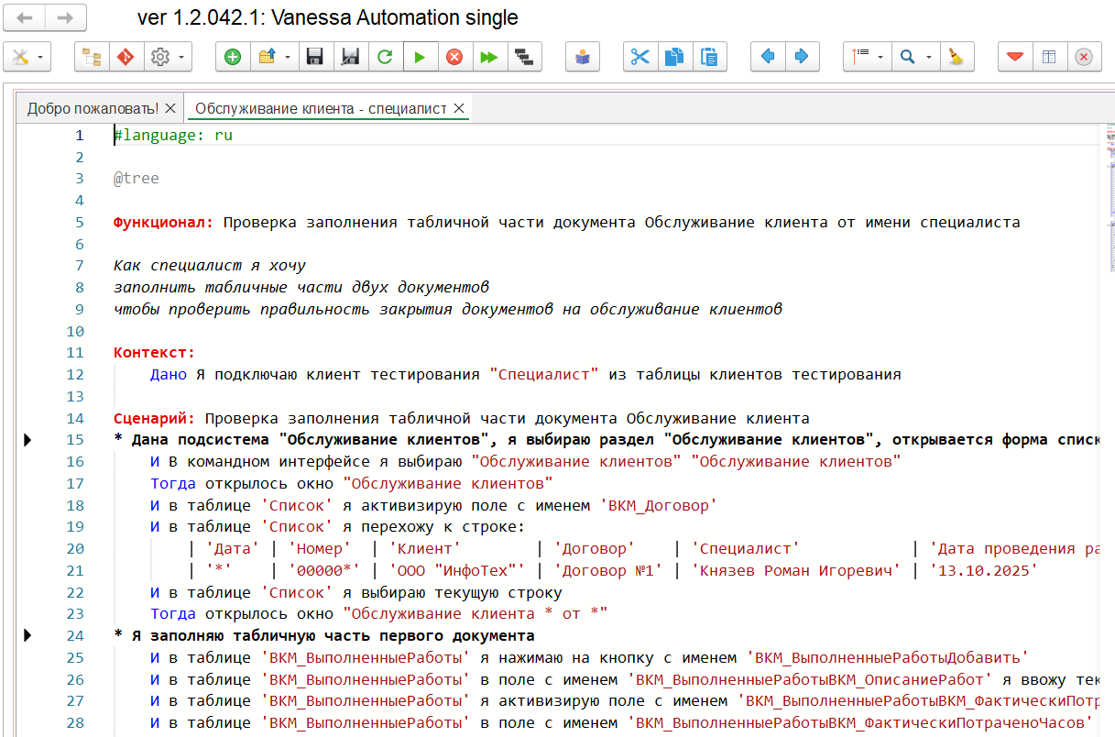

1. После завершения сценария будет подан звуковой сигнал с результатом выполненного теста.